BuFaTa WiSe2022/23
Datum | Beginn | Ende | Sitzungsleitung | Protokollierung
29.10.22 | 12:00 | 13:00 | Maximilian Möbius (KIT) | Fabian (TH Ingolstadt)

AK Wahlbeteiligung
Anwesende: Max Möbius (KIT), Peter Gu (KIT), Fabian Mast (TH Ingolstadt), Fatima (HS Rhein/Main)

Einführung
Aufgrund der Pandemie kam es an vielen Universitäten und Hochschulen zu Änderungen im Wahlablauf (Wahlwerbung, Wahl, etc.) oder zu Verschiebungen. Diese sollten von den anwesenden Fachschaften in einer Austauschphase vorgestellt werden und die Auswirkungen der Änderungen (Bsp. Verlängerung der Amtszeiten) auch auf die Wahlbeteilgung besprochen werden. Im weiteren soll, wenn noch Zeit ist, die Ideensammlung als Konzept besprochen und fehlende Informationen der Anwesenden ergänzt werden.

Austausch/Bericht
- Haben Wahlen stattgefunden? Wenn ja wie wurden sie umgesetzt (Corona) und wie war die Wahlbeteilgung?
- Wählt ihr wieder in Präsenz wie vor der Pandemie?
- Hat sich etwas am Wahlverfahren seit der Pandemie geändert?
- Wie wurde die Wahl beworben?

TH Ingolstadt
- Wahlen haben auch während Corona stattgefunden:
  - 2020: Wahlunterlagen an alle Studierende nach Hause geschickt → maximale Wahlbeteilung (16-25% je nach Fakultät)
  - 2021: musste man die Briefwahl aktiv beantragen → Wahlbeteilung deutlich gesunken (5-12%)
  - 2022: reine Online Wahlen: Wahlbeteilung wieder gestiegen (im Durchschnitt 13,5%, Fak. ET hat sogar 23,7%)
- Onlinewahlen sollen beibehalten werden:
  - über Lernplattform konnte man abstimmen → nur TH Intern, nur einmal abstimmen
- Wahlwerbung:
  - Die Hochschule selbst hat den Umstieg auf online beworben
  - Die Profs sollten in ihren VL Zeit einplanen, dass die Studierenden direkt jetzt online wählen sollen
  - Die FS hat auf vielen Events die Wahl beworben und generell die Sichtbarkeit der StudVer gesteigert
  - Mit Sprühkreide auf dem Campus sollte Werbung gemacht werden (leider wurde Forstmarkierspray verwendet :( )
  - Es wird Polyas als Wahlsoftware genutzt
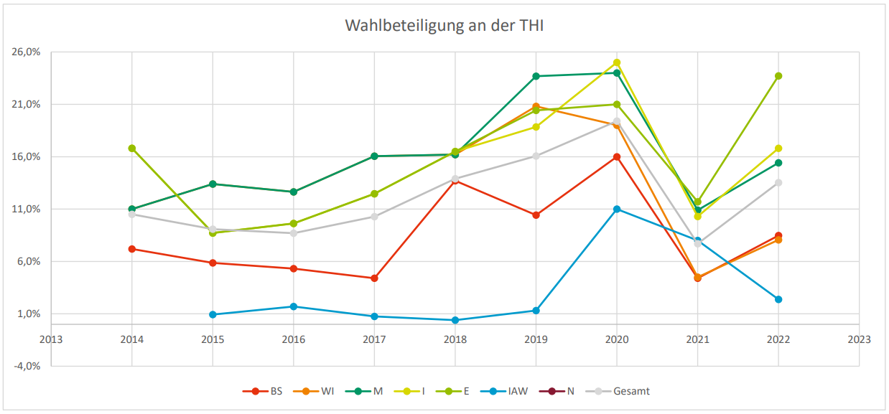

KIT
- Wahlen haben auch während Corona stattgefunden:
  - 2020: Wahlen haben zum ersten Mal online stattgefunden
  - 2021: Wahlen waren wieder online, Wahl wurde für ungültig erklärt, weil eine Stunde nach Wahlstart die Wahl aufgrund eines Softwarefehlers wieder geschlossen wurde. Im Anschluss wurden neue Passwörter und Benutzernamen vergeben (wie üblich), aber: Die Zuweisung Benutzernamen / Passwörter war identisch → jemand hat daraus geschlossen, dass es statische Datenbanken diesbezüglich gibt → die Wahl wurde erfolgreich angefochten → Nachwahl 2022.
  - 2022: wieder eine Präsenzwahl wie vor Corona
    - Wahlbeteilung Nachwahl Fakultät ETIT: 8,21 %
    - Wahlbeteilung Reguläre Wahl 2022 Fakultät ETIT: 9,24 %
    - Frauen bekommen tendenziell mehr Stimmen
    - Listenplätze sind sehr entscheidend: je weiter oben, desto mehr Stimmen
  - Wahlwerbung wird aber auch nicht wirklich betrieben

HS Rhein/Main
- 2022: reine Online-Wahlen
  - Wahlbeteiligung:
    - 2020: 3%
    - 2021: 6,47%
  - Für den FB kann man entweder die gesamte Liste oder einzelne Personen wählen
  - Senat ist eine Listen Wahl
- Online Wahlen sollen beibehalten werden
- Wahlwerbung:
  - Vorallem bei Erstis
  - In den Vorlesungen
  - Bei der Vollversammlung
  - Wahlplakate
  - Wahl-O-mat

Zur Ideensammlung
In Ideensammlung zum Thema Wahlbeteiligung und Übersicht der Wahlbeteiligungen über die Jahre werden Ideen gesammelt um die Wahlbeteiligung zu pushen

Ende
Der AK ist sollte auf weiteren Tagungen besprochen werden. Einmal im Jahr (Winterturnus) ist ausreichend.

